契約書用印-公文範本(二)
※注意事項：
1. 契約書用印請依實際情形選用：1.函稿(需發函) 2.簽呈。
2. 電子公文系統：進入專區新電子公文系統→創簽/創函。
3. 主旨及說明：可參考以下範本。
4. 承辦意見或擬辦請註明用印份數(1式正本○份，副本○份)。
5. 上傳附加檔案：請依實際需求增修說明內容，檢附契約書、計畫書及經費編列表及相關文件。
6. 會辦單位：研究發展處登記桌(計畫考核)、總務處登記桌(收據辦理-如果需收據) 、會計室登記桌(經費審核)、謝世傑主秘辦公室-登記桌(用印及發函，主秘決行)，請依業務需求於建構流程中增加辦理單位。
7. 奉核後請依照會辦單位意見辦理，至文書組進行契約書用印及核定(發函)事項。
8. 簽辦後請將契約書正本、計畫書及經費編列表請送至研發處留存。
9. 契約變更：計畫期間與經費如有變更或增刪修改，需經雙方以書面協議修訂，以避免爭議，若為部分修正，提送簽呈，經相關單位審議後，攜帶完整契約書份數至文書組使用【校正章】；如有重大修訂，應另訂新約。
10.款項匯款資訊如下：台新銀行建北分行，戶名：中國文化大學，帳號：001-10-070155-7-00。
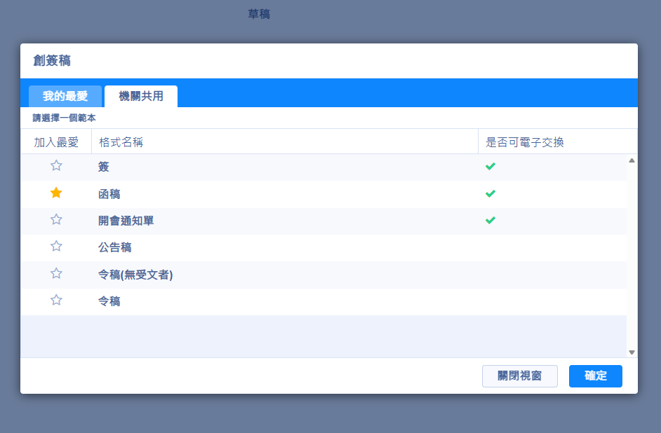
發函-合作單位或委辦單位-函稿範本一
主旨：檢送貴公司(或是機關單位-貴署)○○○(合作單位)委辦本校○○○學系○○○老師執行之「○○○○○○○○○計畫」契約書1式正本○份、副本○份，請查收。
主旨：檢送貴公司(或貴署/處/局)委託本校執行之「○○○○○○○○計畫(或採購案)」契約書正本○份、副本○份，請查照。

說明：
一、依本案契約書第○條第○項及招標規範第○條第○項辦理。
二、檢送契約書(已鈐印)1式正本○份、副本○份，請用印後擲回本校正本1份，副本○份備查。
說明：
- 依旨揭計畫案（或採購案）契約書第○條第○項及招標規範第○條第○項辦理。
- 隨文檢送業經本校鈐印之契約書正本○份、副本○份，請於用印後擲回本校正本1份及副本○份，餘正本○份及副本○份由貴公司(或貴署/處/局)留存備查。

正本：○○○(合作單位或政府機關之全銜)
副本：本校會計室、研究發展處、○○學系、○○學系○○○教授
發函-合作單位或委辦單位-函稿範本二 連同收據一起函送
主旨：檢送本貴公司(或是機關單位-貴署)○○○(合作單位)委辦本校○○○學系○○○老師執行之「○○○○○○○○○計畫」契約書1式正本○份、副本○份，暨經費收據1紙，請查照並惠允撥付。
主旨：檢送貴公司(或貴署/處/局)委託本校執行之「○○○○○○○○計畫(或採購案)」契約書正本○份、副本○份，暨經費收據1紙，請查照並惠予撥款。

說明：
一、依○○○(合作單位) ○○年○○月○○日○○○○字第○○號函辦理。
二、檢送契約書(已鈐印)1式正本○份、副本○份，請用印後擲回本校正本1份，副本○份備查。
三、隨函檢附新臺幣○○○○元整收據1紙。
四、經費請匯入：台新銀行建北分行，戶名：中國文化大學，帳號：001-10-070155-7-00。
說明：
- 依○○○（合作單位或政府機關）○○年○○月○○日○○○○字第○○○○○○號函辦理。
- 隨文檢送業經本校鈐印之契約書正本○份、副本○份，請於用印後擲回本校正本1份及副本○份，餘正本○份及副本○份由貴公司(或貴署/處/局)留存備查。
- 隨文檢附本校開立之新臺幣○○○○元整收據1紙。
- 前述款項請惠予撥入本校帳戶：台新銀行建北分行，戶名「中國文化大學」，帳號001-10-070155-7-00。

正本：○○○(合作單位或政府機關之全銜)
副本：本校會計室、研究發展處、○○學系、○○學系○○○教授
因有收據，需要加會總務處。
架構單位：研究發展處登記桌(計畫考核)、總務處登記桌(收據辦理-如果需收據) 、會計室登記桌(經費審核)、謝世傑主秘辦公室-登記桌(用印及發函，主秘決行)

契約書變更-公文範本
用印簽呈、計畫期程/經費變更/計畫展延
簽呈範本一 用印簽呈
主旨：檢陳本系○○○老師承接○○○(委託或標案單位)委託產學合作計畫「○○○」一案之合約書，奉准後鈐印印信、校長職銜簽字章，請核示。
主旨：本系○○○教授承接○○○（合作/招標單位）委託執行「○○○計畫（或採購案）」，因○○○（展延期程/變更金額/調整工作項目）辦理契約變更，檢陳變更契約書(或契約變更協議書)，擬奉核後用印，請鑒核。

說明:
一、計畫期間為○○○年○○月○○日起至○○○年○○月○○日止，計畫總金額為新臺幣○○○元整。
二、檢附產學合作合約書、產學合作計畫書1式○份(正本○份、副本○份。
說明：
- 依原契約書第○條第○項規定（或○○年○○月○○日○○字第○○號函）辦理。
- 旨揭計畫案（或採購案）原執行期間自○○年○○月○○日起至○○年○○月○○日止，總經費新臺幣○○○元整。
- 茲因○○○（事由），擬將變更○○○。
- 檢附變更契約書（或契約變更協議書）正本○份、副本○份。
- 上開契約書擬用印（機關印信及校長職銜簽字章）後，正本○份送○○○（委託/招標單位），餘正本○份及副本○份存本校備查。

變更內容說明參考：
展延期程：「擬將履約期限由○○年○○月○○日展延至○○年○○月○○日。」
變更金額：「擬將計畫總經費由新臺幣○○○元整調整為新臺幣○○○元整。」
調整項目：「擬將工作項目○○○變更為○○○。」

簽呈範本二 計畫期程/經費變更/計畫展延
主旨：本系○○○老師執行○○○ (合作機構)「○○○」計畫，擬申請經費變更/計畫展延，詳如說明，請核示。
主旨：本系○○○教授承接○○○（合作/招標單位）委託執行「○○○計畫（或採購案）」，因故擬辦理經費變更（或期程展延），詳如說明，請鑒核。

說明:
- 依契約書/計畫經費使用原則……等第？條規定辦理。
- 檢附經費變更請附經費變更對照表。
- 檢附計畫展延請附經委託單位同意之書面文件。
- 經費修正原因及需要展延之情況……………。
說明：
- 依契約書（或計畫經費使用原則）第○條第○項規定（及○○○（合作/招標單位）○○年○○月○○日○○○○字第○○○○○○號函）辦理。
- 本案原執行期程自○○年○○月○○日起至○○年○○月○○日止，總經費新臺幣○○○元整。
- 茲因○○○（事由），擬辦理下列變更：
  - 經費變更：○○○科目由新臺幣○○○元整調整為新臺幣○○○元整（明細詳附件經費變更對照表）。
  - 期程展延：履約期限由○○年○○月○○日展延至○○年○○月○○日（委託單位同意展延之文件詳附件）。

附件說明：經費變更請附經費變更對照表；計畫展延請附經委託單位同意之書面文件。

